**长沙理工大学期中考试试卷**

试卷编号 1 拟题教研室（或教师）签名 王艳华 教研室主任签名

………………………………………………………………………………………………………

**课程名称**（含档次） 接口技术 课程代号 0812000686

专 业 计科 层次（本、专） 本科 考试方式（开、闭卷） 开卷

一、单选题（10小题，每小题2分，共20分）

1、微型计算机的字长是( )

A．计算机一次可以直接处理的二进制位数

B．CPU数据总线的宽度

C．一个字节的长度

D．CPU地址总线的宽度

2、当CPU与打印机以程序查询方式传送数据时，CPU大部分时间用于( )。

A．读取判断打印机状态

B．向打印机传送数据

C．CPU停机

D．CPU执行运算指令

3、对可编程接口芯片进行读写操作的必要条件是( )。

A．**=0**

B．**=0**

C．**=0**

D．**=0或=0**

4、8086微处理器可寻址访问的最大I/O空间是( )。

A．1KB

B．64KB

C．640KB

D．1MB

5、在I/O端口中，由于外设和CPU的速度不一致，通常在I/O逻辑中选用( )器件完成数据传送功能。

A．移位器

B．译码器

C．锁存器

D．缓冲器

6、堆栈操作的原则是( )

A．先进后出的原则

B．存多少取多少的原则

C．栈指针以下（对向下生成的栈）为无效栈顶的原则

D．只进不出的原则

7、CPU的控制总线提供( )。

A．数据信号流

B．所有存储器和I/O设备的时序信号及控制信号

C．来自I/O设备和存储器的响应信号

D．B和C两项

8、8086/8088中断是向量中断，其中断服务程序的入口地址是( )提供。

A．外设中断源

B．CPU中断逻辑电路

C．从中断控制器读回中断类型号左移2位

D．由中断类型号指向的中断向量表中读回

9、不属于UART通信错误标志的是( )。

A．奇偶错误

B．帧错误

C．溢出错误

D．循环错误

10、所谓“端口”是指一些可以由CPU读或写的( )。

A．RAM

B．ROM

C．寄存器

D．缓冲器

二、填空题（5小题，每小题2分，共20分）

1、I/O地址译码方法包括全译码、部分译码和 。

2、在8259A中，用于存放欲请求服务的所有中断请求信号的寄存器为IRR；用于存放正在被服务的中断优先级的寄存器为 。

3、中断服务程序的入口地址由服务程序的 和偏移地址IP两部分组成。

4、外设准备就绪时，它就通过接口向DMAC发出一个DMA请求，该请求信号是 。

5、模/数转换期间要求模拟信号保持稳定，因此当输入信号变化速率较快时，都应采用 。

6、82C54A采用BCD码计数时，其最大计数值为10000，此时的计数初值为 。

7、在8086/8088系统中，“保护现场”用的指令是 ，“恢复现场”用的指令是POP。

8、8259A作为主片时，其引脚CAS0-CAS2的信息传送方向是 。

9、中断传输用于传输总线中的 相关数据。

10、整个DMA的工作过程可以分为 、DMA的数据传送、DMA传送结束等三个阶段。

三、综合应用题（5小题，共60分）

1、为某应用系统配置一个并行打印机接口，使用并行接口的PC2选通打印机接口，使用并行接口的PC7查询打印机接口状态，进行打印机接口电路设计，绘出电路图，并给出82C55A的初始化程序段。12分

2、某系统中有3片8259A级联使用，1片为8259A主片，2片为8259A从片，从片接入8259A主片的IR2和IR5端，并且当前8259A主片的IR3及两片8259A从片的IR4各接有一个外部中断源。请绘制硬件连接图。10分

3、下图中，AD7~AD0 为8086/8088CPU 低八位地址总线。



试分析，8259A占用了几个端口地址，分别为什么？其中ICW1 的地址是什么？12分

4、某罐头包装流水线系统电路结构原理如下图所示。一个包装箱能装12罐，要求每通过12罐，流水线要暂停5秒，等待封箱打包完毕，然后重启流水线，继续装箱。8253的端口地址为40H~43H。图中虚线框是流水线工作台示意图，罐头从光源和光敏电阻（R）之间通过时，在晶体管（T）发射极上会产生罐头的脉冲信号，此脉冲信号作为计数脉冲，接到CLK0，对罐头进行计数。

通道0作为计数器工作于方式2，当计数满12罐，OUT0变低，触发通道1的定时操作。通道1作为定时器工作于方式1，OUT1的下跳沿流水线暂停，通道0也停止计数。5秒钟后，OUT1上升沿使流水线重新启动，继续工作，通道0又开始计数。请编写8253控制程序。12分

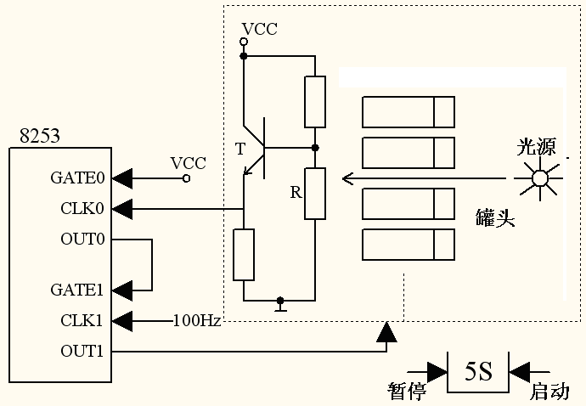

5、为某应用系统配置一个并行打印机接口，使用并行接口的PC3选通打印机接口，使用并行接口的PC6查询打印机接口状态，参照本试卷三（1）的电路设计，编写程序实现将buffer缓冲区的200个字符送打印机输出。(假设并行接口的端口地址为378H~37BH.) 14分